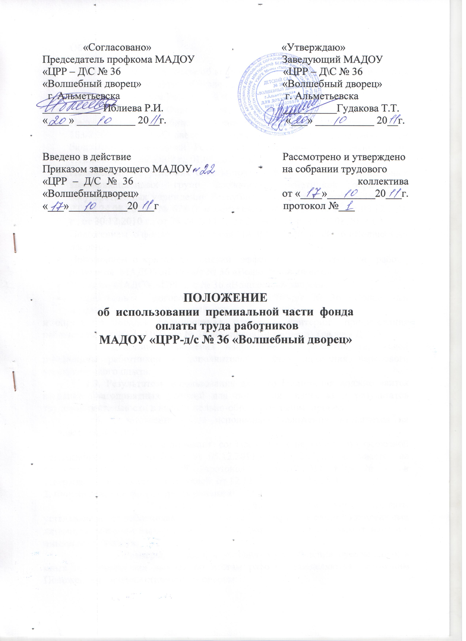

1. Общие положения

1.1.Настоящее Положение об использовании премиальной части оплаты труда (далее – Положение) разработано в соответствии:
- Трудовым Кодексом Российской Федерации;
- Законом Российской Федерации «Об образовании»;
- Постановлением Кабинета Министров Республики Татарстан от 18.08.2008 № 592 «О введении новых систем оплаты труда работников бюджетных учреждений Республики Татарстан» (с изменениями от 5.12.2008 г., 02.02.2009 г., 01.03.2010 г.);
- Положением об условиях оплаты труда работников профессиональных квалификационных групп должностей работников образования государственных учреждений Республики Татарстан, постановление КМ РТ от 24.08.2010г. № 678 (с изменениями от 08.10.2010 г., от 03.12.2010 г., от 30.12.2010 г., от 28.04.2011 г., от 30,04.2011 г., от 19.08.2011 г.)
- Положением о фонде оплаты труда МАДОУ «ЦРР-д/с № 36 «Волшебный дворец»;
- Положением о критериях оценки эффективной деятельности работы педагогов МАДОУ «ЦРР-д/с № 36 «Волшебный дворец».
- Уставом МАДОУ «ЦРР-д/с № 36 «Волшебный дворец»;
- Коллективным договором МАДОУ «ЦРР-д/с № 36 «Волшебный дворец».
и определяет порядок формирования, условия и критерии премирования работников МАДОУ «ЦРР-д/с № 36 «Волшебный дворец», (далее - ДОУ).
1.2. Действие Положения направлено на развитие творческой инициативы работников и дополнительные стимулирования передового педагогического опыта.
1.3. Результатом использования данного Положения должно явится создание благоприятных условий для повышения качества и результатов трудовой деятельности в воспитательно-образовательном процессе.
1.4. Ответственность за исполнение Положения возлагается на заведующую ДОУ.
1.5. Положение проходит согласование с первичной профсоюзной организацией ДОУ (протокол от 05.12.2011года № 2), рассматривается на педагогическом Совете ДОУ (протокол от 02.12.2011 года № 4) и утверждается приказом заведующей от 12.12.2011 года № 28/1.
2. Формирование фонда премирования
2.1. Премиальные и иные поощрительные выплаты устанавливаются работникам единовременно за квартал, в связи с юбилейными датами, получением знаков отличия, благодарственных писем, грамот, наград и иными основаниями.
  - Размеры, порядок и условия осуществления премиальных и иных поощрительных выплат по итогам работы определяются настоящим Положением и коллективным договором.
2.3.Размер фонда оплаты труда, предусмотренного на премиальные выплаты работникам профессиональных квалификационных групп должностей работников учреждения, составляет не менее 2 процентов от фонда оплаты труда, предусмотренного на выплату окладов (ставок заработной платы, должностных окладов), выплат за неаудиторскую занятость и выплат стимулирующего характера.
2.4. Фонд экономии заработной платы также может использоваться на премиальные выплаты к праздничным датам (международный женский день 8 марта, день учителя).
3.Основные критерии оценки труда работников
3.1. Размеры премий определяется решением Комиссии по распределению ежеквартального материального поощрения.
3.2.Учитываются основные показатели деятельности МАДОУ:
- в связи с юбилейными датами (женщины – 50 и 55 лет, мужчины -50 и 60 лет в размере 1000 руб.);
- получением знаков отличия;
- благодарственных писем, грамот, наград;
- организацию работ по обеспечению охраны труда и техники безопасности воспитанников и сотрудников;
- обеспечение контроля за питанием детей (качество, охват, санитарно-гигиенические требования);
- качество выполнения общественных работ (профсоюз, опека и попечительство, травматизм);
- ведение и оформление документации (документы строгой отчетности, протоколов, попечительского совета)
- работа с пенсионным фондом;
- качество производственного контроля;
- административно-технический персонал премируется за работу, не входящую в круг основных обязанностей;
- экономия энергоресурсов.
З.3. Решение Комиссии оформляется протоколом, согласовывается с профкомом, и утверждается приказом заведующей МАДОУ.

4. Порядок премирования работников
4.1. Премирование работников МАДОУ производится 1 раз в квартал по итогам работы за истекший период.
4.2. В соответствии со специальной шкалой учета дополнительного премирования работников ДОУ:
- победителям Российских и Республиканских, муниципальных конкурсов;
- за участие в подготовке и проведении открытых мероприятий районного, городского республиканского масштабов;
- за особые успехи в работе, отмеченные благодарностям администрации, оформленные приказом по МАДОУ;
- за выполнение общественных работ, перечисленных выше (в составе комиссий, оргкомитетов по проведению общих мероприятий и т.д.).
5. Заключительные положения
5.1. Данное Положение рассматривается на общем собрании трудового коллектива, согласовываются с первичной профсоюзной организацией, и утверждается приказом заведующей.
5.2. Срок действия Положения с 01.01.2012 года по 01.04.2013 года.
5.3. Дополнения и изменения к данному Положения вносятся по предложению профкома или администрации МАДОУ и рассматриваются на общем собрании трудового коллектива.
5.4. Настоящее Положение действует до принятия нового с даты введения его в действие приказом заведующей МАДОУ, но не более, чем 2 года.
5.5. Положение может быть пролонгировано, но не более, чем на 1 год.

